**Kupní smlouva na rok 2025**

Uzavřena v souladu s ustanovením § 2079 s násl. Zákona č. 89/2012 Sb., občanský zákoník

Níže uvedeného dne, měsíce a roku smluvní strany

**MACTE s.r.o.**

**Lautnerova 3171**

**787 01 Šumperk**

**IČ: 41034546**

**DIČ:CZ41034546**

**Zastoupená:**

(dále jen „**prodávající**“) na straně jedné

a

**Střední odborná škola, Šumperk, Zemědělská 3**

**Zemědělská 3, 787 01 Šumperk**

**IČ: 00852384**

**DIČ: CZ00852384**

**Zastoupená: Ing. Bc. Janem Sýkorou – ředitelem školy**

(dále jen „**kupující**“) na straně druhé

Uzavírají na základě vzájemného konsenzu tuto

**kupní smlouvu**

**Článek I.**

**Předmět smlouvy**

1. Prodávající se zavazuje zajistit kupujícímu objednané zboží dle osobní objednávky –

* **Ochranné oděvy a drogistické zboží**

Prodávající dodá kupujícímu dle cenové nabídky zboží, uvedené v článku I. a umožní mu nabýt vlastnické právo k předmětu smlouvy. Kupující se zavazuje věc převzít a zaplatit prodávajícímu kupní cenu sjednanou v článku II. této smlouvy.

1. .

**Článek II.**

**Vlastnická práva a přechod nebezpečí**

1. Vlastnické právo k dodanému zboží nabývá kupující v okamžiku zaplacení kupní ceny.
2. Kupující převezme zboží v sídle školy.
3. Nebezpečí nahodilé zkázy nebo škody na zboží přechází na kupujícího v době, kdy kupující převezme zboží od prodávajícího.

**Článek III.**

**Kupní cena**

1. Kupní cena dodávaného zboží bez DPH je uvedena rámcově na rok 2024 ve výši 116.000,-Kč.

Celková kupní cena včetně 21% DPH činí 140.360,-- Kč.

1. Na úhradu kupní ceny bude kupujícímu vystavena prodávajícím faktura. Kupující je povinen tuto fakturu uhradit na účet prodávajícího nejpozději do data splatnosti, které je uvedeno na faktuře.

**Článek IV.**

**Odpovědnost za vady**

1. Prodávající odpovídá za vady věci nebo zboží, kterou měla věc nebo zboží při převzetí.
2. Kupující prohlašuje, že si věc nebo zboží, které je předmětem koupě řádně prohlédl a shledal ji funkční a v souladu s účelem použití.

**Článek V.**

**Platnost smlouvy**

1. Tato smlouva nabývá platnosti a účinnosti dnem jejího podpisu smluvními stranami.

**Článek VI.**

**Závěrečná ujednání**

1. Vztahy mezi stranami této smlouvy se řídí platným právním řádem České republiky, zejména zákonem č. 89/2012 Sb., občanský zákoník, v platném znění.
2. Kupující je povinen neprodleně po podpisu smlouvy oběma stranami provést vložení smlouvy do Registru smluv Ministerstva vnitra ČR v souladu se zákonem 340/2015 Sb.
3. Tato smlouva se vyhotovuje ve dvou stejnopisech v českém jazyce, každá ze dvou smluvních stran obdrží jeden stejnopis.
4. Jakékoli změny nebo doplňky této smlouvy je možné provádět pouze písemně, a to se souhlasem obou smluvních stran.
5. Smluvní strany prohlašují, že si smlouvu přečetly a s jejím obsahem souhlasí. Smluvní strany prohlašují, že tuto smlouvu uzavírají ze své vážné a svobodné vůle, nikoliv v tísni nebo za nápadně nevýhodných podmínek. Na důkaz výše uvedeného prohlášení připojují zástupci obou smluvních stran své podpisy.

V Šumperku dne 2.1..2025 V Šumperku dne 2.1..2025

…………………………………….. ………………………………………

Ing. Bc. Jan Sýkora

Kupující prodávající

Smlouva o vypořádání závazků

uzavřená dle § 1746, odst. 2 zákona č. 89/2012 Sb., občanský zákoník, v platném znění, mezi těmito smluvními stranami:

***Objednatelem***

Střední odborná škola, Šumperk, Zemědělská 3

Zemědělská 3, 787 01 Šumperk

IČ: 00852384

DIČ: CZ00852384

Zastoupená: Ing. Bc. Janem Sýkorou – ředitelem školy

a

***Dodavatelem***

**MACTE s.r.o.**

**Lautnerova 3171**

**787 01 Šumperk**

**IČ: 41034546**

**DIČ:CZ41034546**

**Zastoupená:**

**I.**

**Popis skutkového stavu**

1. Smluvní strany uzavřely dne 2.1.2025 Kupní smlouvu, jejímž předmětem byla**:**

**Dodávka ochranných oděvů a drogistického zboží.** Tato smlouva byla uzavřena v rámci dodavatelsko-odběratelských vztahů na základě průzkumu trhu.

1. Strana objednatele – Střední odborná škola, Šumperk, Zemědělská 3, 787 01 Šumperk je povinným subjektem pro zveřejňování v registru smluv dle smlouvy uvedené v ustanovení odst. 1. tohoto článku a má povinnost uzavřenou smlouvu zveřejnit postupem podle zákona č. 340/2015 Sb., zákon o registru smluv, ve znění pozdějších předpisů.
2. Obě smluvní strany shodně konstatují, že do okamžiku sjednání této smlouvy nedošlo k uveřejnění smlouvy uvedené v odst. 1 tohoto článku v registru smluv, a že jsou si vědomy právních následků s tím spojených.
3. V zájmu úpravy vzájemných práv a povinností vyplývajících z původně sjednané smlouvy, s ohledem na skutečnost, že obě strany jednaly s vědomím závaznosti uzavřené smlouvy a v souladu s jejím obsahem plnily, co si vzájemně ujednaly, a ve snaze napravit stav vzniklý v důsledku neuveřejnění smlouvy v registru smluv, sjednávají smluvní strany tuto novou smlouvu ve znění, jak je dále uvedeno.

**II.**

**Práva a závazky smluvních stran**

1. Smluvní strany si tímto ujednáním vzájemně stvrzují, že obsah vzájemných práv a povinností, který touto smlouvou nově sjednávají, je zcela a beze zbytku vyjádřen textem původně sjednané smlouvy[1], která tvoří pro tyto účely přílohu této smlouvy. Lhůty se rovněž řídí původně sjednanou smlouvou a počítají se od uplynutí 31 dnů od data jejího uzavření.
2. Smluvní strany prohlašují, že veškerá vzájemně poskytnutá plnění na základě původně sjednané smlouvy považují za plnění dle této smlouvy a že v souvislosti se vzájemně poskytnutým plněním nebudou vzájemně vznášet vůči druhé smluvní straně nároky z titulu bezdůvodného obohacení.
3. Smluvní strany prohlašují, že veškerá budoucí plnění z této smlouvy, která mají být od okamžiku jejího uveřejnění v registru smluv plněna v souladu s obsahem vzájemných závazků vyjádřeným v příloze této smlouvy, budou splněna podle sjednaných podmínek.
4. Smluvní strana, která je povinným subjektem pro zveřejňování v registru smluv dle smlouvy uvedené v čl. I. odst. 1 této smlouvy, se tímto zavazuje druhé smluvní straně k neprodlenému zveřejnění této smlouvy a její kompletní přílohy v registru smluv v souladu s ustanovením § 5 zákona o registru smluv.

**III.**

**Závěrečná ustanovení**

1. Tato smlouva o vypořádání závazků nabývá účinnosti dnem uveřejnění v registru smluv.
2. Tato smlouva o vypořádání závazků je vyhotovena ve dvou stejnopisech, každý s hodnotou originálu, přičemž každá ze smluvních stran obdrží jeden stejnopis.

Příloha č. 1 – Kupní smlouva ze dne 2.1.2025

V Šumperku dne 8.9.2025

…………………………. ………………………………

Objednatel-Ing. Bc. Jan Sýkora Dodavatel

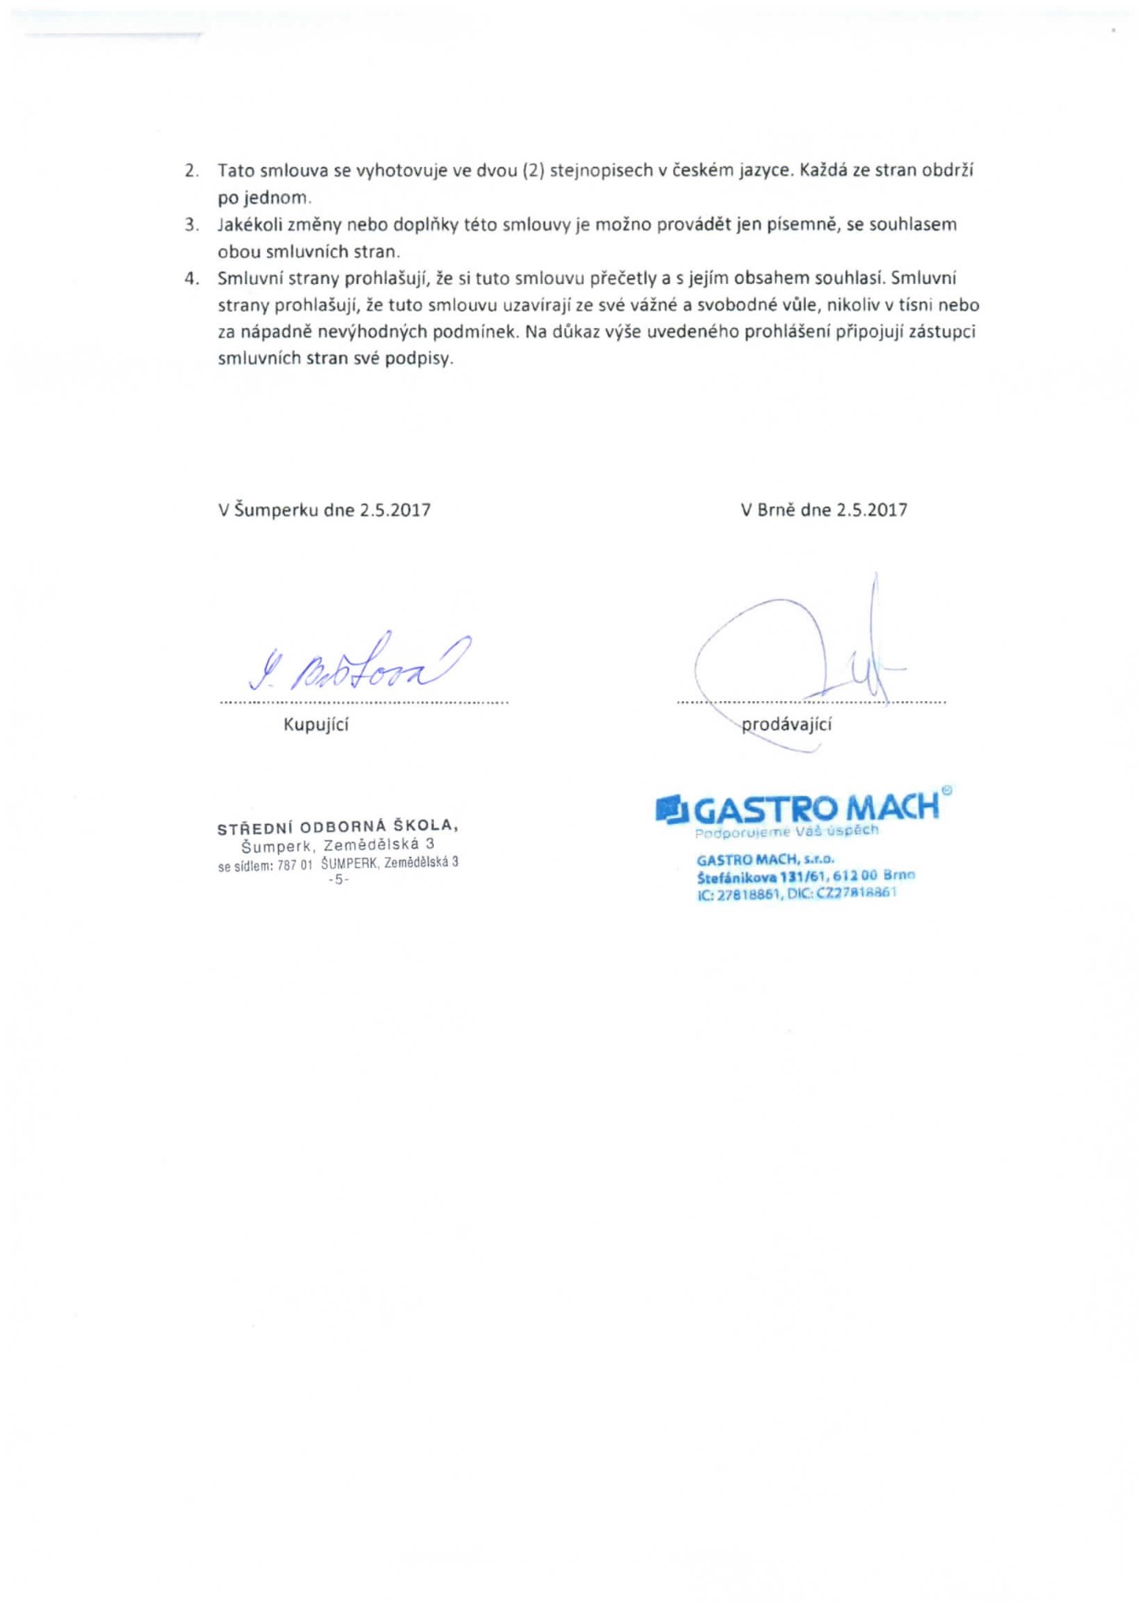

1. V případě jakýchkoli změn smlouvy na veřejnou zakázku musí být tyto změny v souladu s § 222 zákona č. 134/2016,   
   o zadávání veřejných zakázek, jinak by mohl být postup zadavatele považován za přestupek dle § 268 tohoto zákona.